CAIET DE SARCINI
„Mobilier care cuprinde module separate utilizate pentru amenajarea unui spațiu de lucru și studiu
în cadrul Universității Alexandru Ioan Cuza din Iași”

- INFORMAȚII GENERALE
Caietul de sarcini face parte integrantă din documentaţia pentru elaborarea şi prezentarea ofertei şi constituie în principal ansamblul cerinţelor pe baza cărora se elaborează de către ofertant propunerea tehnică.
Cerinţele impuse prin prezentul caiet de sarcini sunt considerate ca fiind minimale. În acest sens, orice ofertă de bază prezentată, care se abate de la prevederile caietului de sarcini, va fi luată în considerare, dar numai în măsura în care propunerea tehnică presupune asigurarea unui nivel calitativ superior cerinţelor minimale din caietul de sarcini.

Autoritatea contractantă -AGENTIA PENTRU DEZVOLTARE REGIONALA NORD-EST
Adresa: Str. Lt. Draghescu, nr. 9, Piatra Neamt
Tel: +40 233 218071; +40 233 224168; +40 233 210159; Fax: +40 233 218072
Email: monica.lutz@adrnordest.ro

- OBIECTUL CONTRACTULUI
Obiectivul proiectului este amenajarea unui spațiu de lucru și studiu atractiv și modern pentru studenții Universității Alexandru Ioan Cuza din Iași, denumit Rubik miniHub, ca parte intergantă a programului de educație antreprenoriala RubikEDU. Prin acest program, dorim să oferim studenților resursele necesare pentru a fi încurajați să pornească și să lucreze activ la ideile de start-up, precum și pentru a-i inspira, motiva și ajuta să își dezvolte abilitățile antreprenoriale. Spațiul de 125 mp stabilit pentru amenajarea Rubik miniHub este situat la etajul al treilea al Corpului B între Facultatea de Economie și Administrarea Afacerilor și Facultatea de Geografie şi Geologie.
Obiectul contractului ce rezultă din această achiziție este furnizarea, transportul si montajul de mobilier care cuprinde module separate utilizate pentru amenajarea unui spațiu de lucru și studiu în cadrul Universității Alexandru Ioan Cuza din Iași.
COD CPV 39151300-8 - Mobilier modular
Valoarea estimată totală este de 36200 de lei fără TVA.

- CERINȚE TEHNICE

Denumire produs | Caracteristici tehnice minime solicitate | Schița tehnică | Cantitate  (bucăți)
1. modul opac simplu | • Material: pal melaminat cu grosime de 18 mm  • Dimensiuni: 250x100x40 cm  • Culori: Stejar https://www.holver.ro/decorfinder/Stejar-Nebraska-Natur-H3331-ST10~d1797466  • Căntuire exterioară ABS 2mm și interioară 04 mm în culoarea palului  (conform schiței alăturate) | 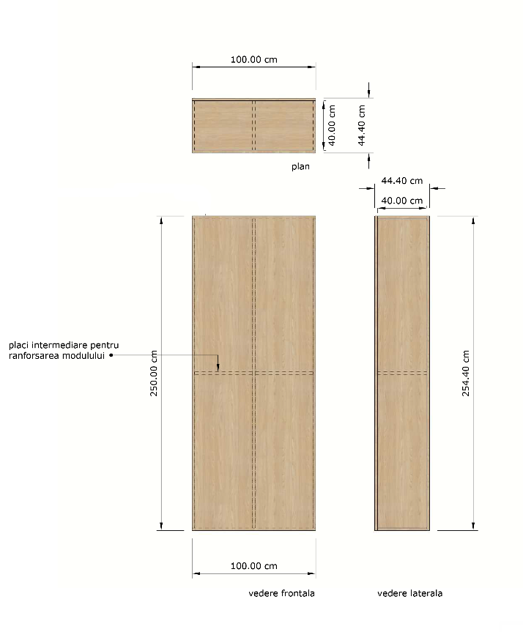 | 4
2. modul opac cu 1 față galbenă | • Material: pal melaminat cu grosime de 18 mm  • Dimensiuni: 250x100x40 cm  • Culori: Stejar HTTPS://WWW.HOLVER.RO/DECORFINDER/STEJAR-NEBRASKA-NATUR-H3331-ST10~D1797466, galben HTTPS://WWW.HOLVER.RO/SHOP/PLACI-DECORATIVE/PAL-MELAMINAT/PAL-MELAMINAT-GALBEN-STRALUCITOR-U114-ST9~P2877596?Q=U114+ST9  • Căntuire exterioară ABS 2mm și interioară 04 mm în culoarea palului  (conform schiței alăturate) | 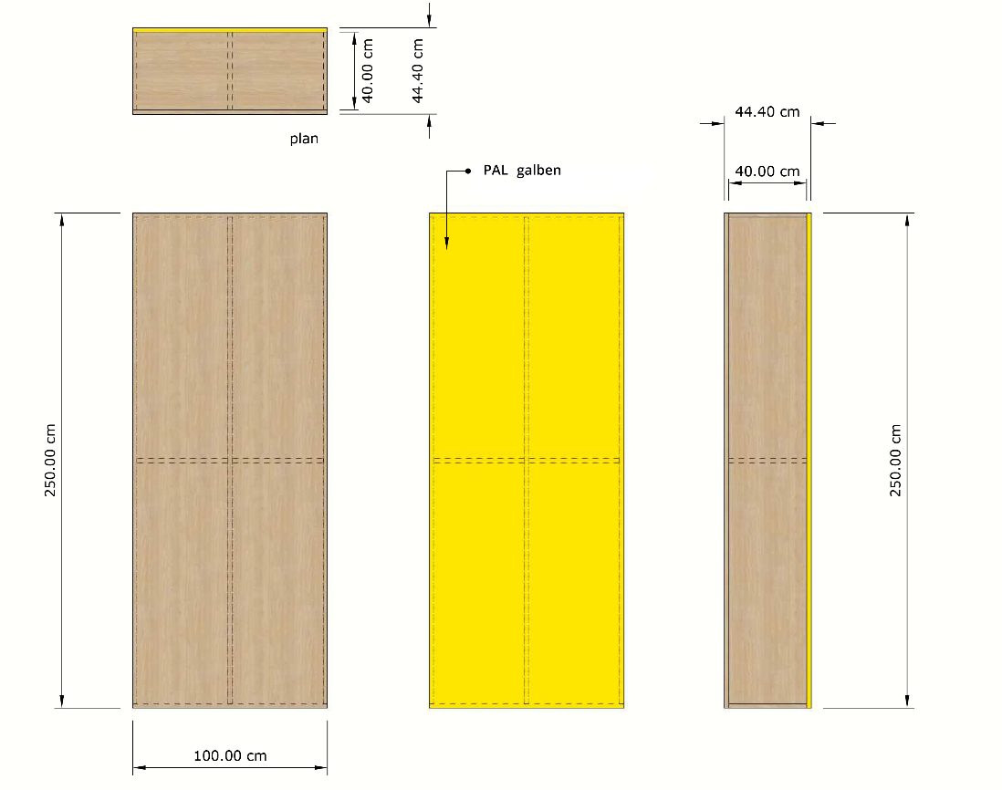 | 1
3. modul opac cu 2 fețe colorate | • Material: pal melaminat cu grosime de 18 mm  • Dimensiuni: 250x100x40 cm  • Culori: Stejar HTTPS://WWW.HOLVER.RO/DECORFINDER/STEJAR-NEBRASKA-NATUR-H3331-ST10~D1797466, galben HTTPS://WWW.HOLVER.RO/SHOP/PLACI-DECORATIVE/PAL-MELAMINAT/PAL-MELAMINAT-GALBEN-STRALUCITOR-U114-ST9~P2877596?Q=U114+ST9, grafit HTTPS://WWW.HOLVER.RO/SHOP/PLACI-DECORATIVE/PAL-MELAMINAT/PAL-MELAMINAT-NEGRU-GRAFIT-U961-ST2-EGGER~P2204227?Q=U961  • Căntuire exterioară ABS 2mm și interioară 04 mm în culoarea palului(conform schiței alăturate) | 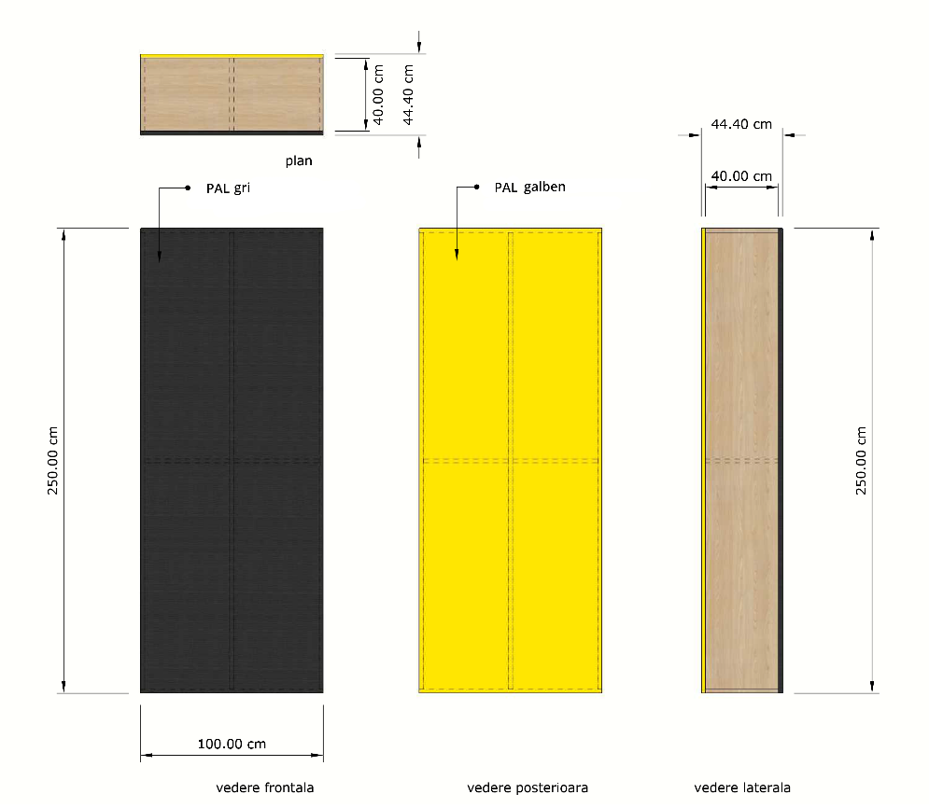 | 1
4. modul opac cu 3 fețe colorate - dreapta | • Material: pal melaminat cu grosime de 18 mm  • Dimensiuni: 250x100x40 cm  • Culori: Stejar HTTPS://WWW.HOLVER.RO/DECORFINDER/STEJAR-NEBRASKA-NATUR-H3331-ST10~D1797466, galben HTTPS://WWW.HOLVER.RO/SHOP/PLACI-DECORATIVE/PAL-MELAMINAT/PAL-MELAMINAT-GALBEN-STRALUCITOR-U114-ST9~P2877596?Q=U114+ST9, grafit HTTPS://WWW.HOLVER.RO/SHOP/PLACI-DECORATIVE/PAL-MELAMINAT/PAL-MELAMINAT-NEGRU-GRAFIT-U961-ST2-EGGER~P2204227?Q=U961  (conform schiței alăturate)  • Căntuire exterioară ABS 2mm și interioară 04 mm în culoarea palului | 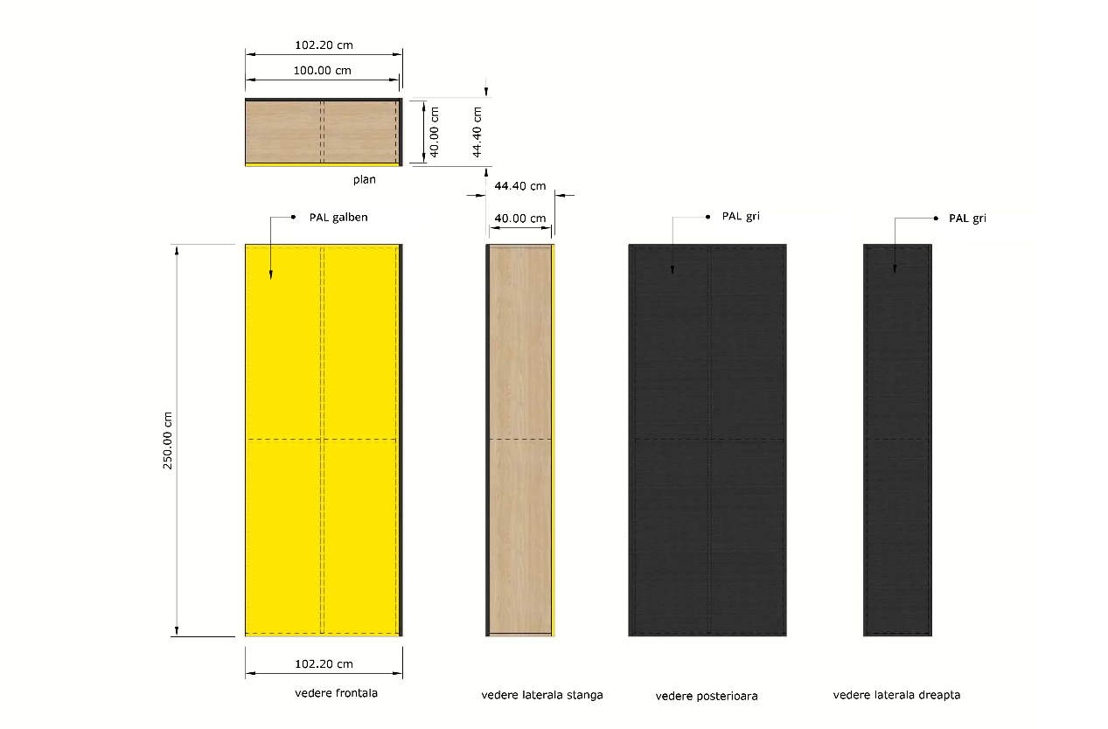 | 2
5. modul opac cu 3 fețe colorate - stanga | • Material: pal melaminat cu grosime de 18 mm  • Dimensiuni: 250x100x40 cm  • Culori: Stejar HTTPS://WWW.HOLVER.RO/DECORFINDER/STEJAR-NEBRASKA-NATUR-H3331-ST10~D1797466, galben HTTPS://WWW.HOLVER.RO/SHOP/PLACI-DECORATIVE/PAL-MELAMINAT/PAL-MELAMINAT-GALBEN-STRALUCITOR-U114-ST9~P2877596?Q=U114+ST99, grafit HTTPS://WWW.HOLVER.RO/SHOP/PLACI-DECORATIVE/PAL-MELAMINAT/PAL-MELAMINAT-NEGRU-GRAFIT-U961-ST2-EGGER~P2204227?Q=U961  (conform schiței alăturate)  • Căntuire exterioară ABS 2mm și interioară 04 mm în culoarea palului | 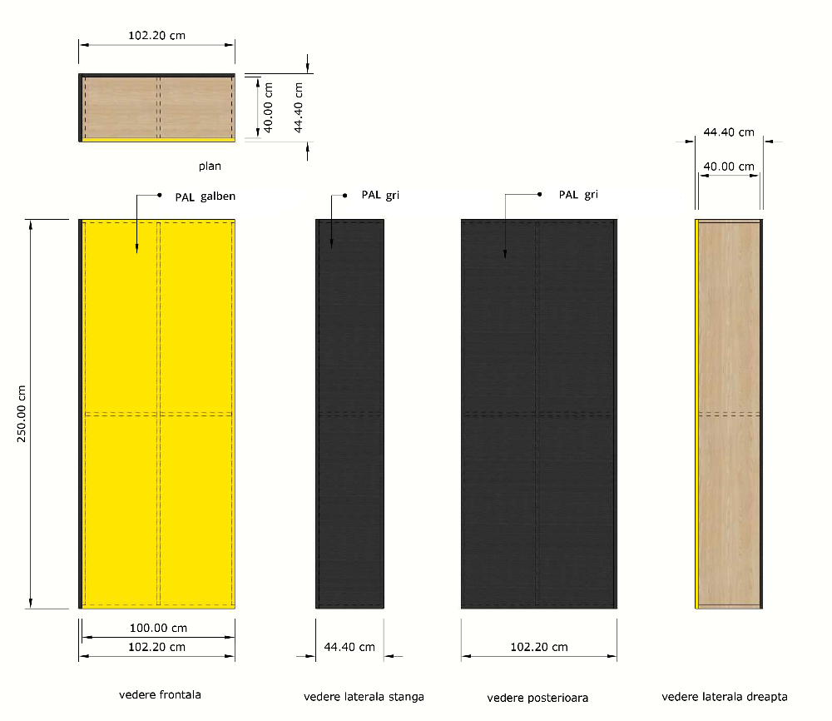 | 2
6. moduopac cu o față lipsă și o față galbenă | • Material: pal melaminat cu grosime de 18 mm  • Dimensiuni: 250x100x40 cm  • Culori: Stejar HTTPS://WWW.HOLVER.RO/DECORFINDER/STEJAR-NEBRASKA-NATUR-H3331-ST10~D1797466, galben HTTPS://WWW.HOLVER.RO/SHOP/PLACI-DECORATIVE/PAL-MELAMINAT/PAL-MELAMINAT-GALBEN-STRALUCITOR-U114-ST9~P2877596?Q=U114+ST99  (conform schiței alăturate)  • Căntuire exterioară ABS 2mm și interioară 04 mm în culoarea palului | 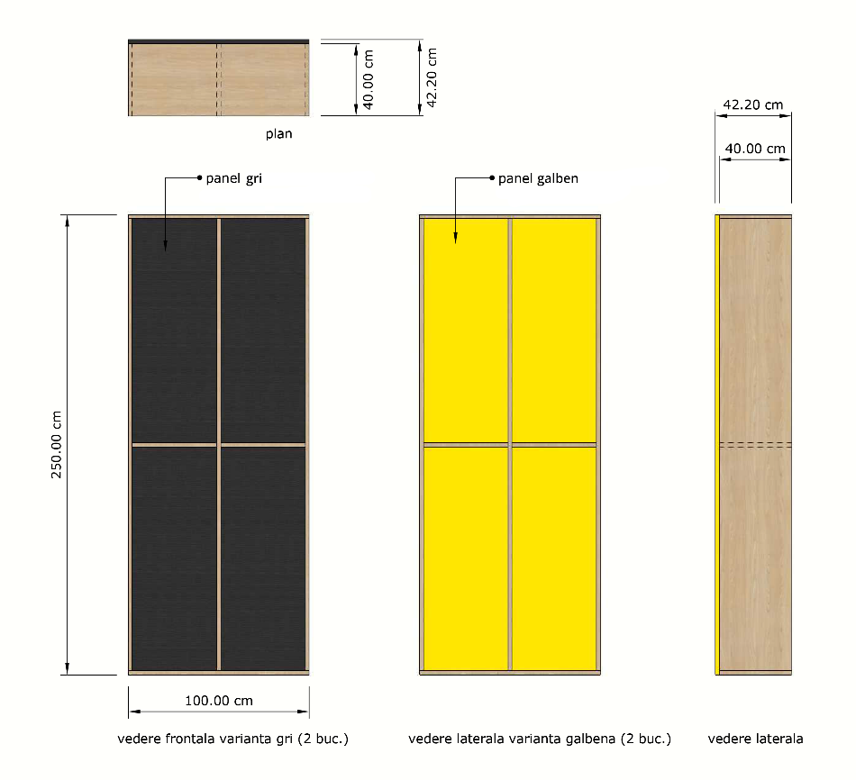 | 2
7. modul opac cu o față lipsă și o față gri | • Material: pal melaminat cu grosime de 18 mm  • Dimensiuni: 250x100x40 cm  • Culori: Stejar HTTPS://WWW.HOLVER.RO/DECORFINDER/STEJAR-NEBRASKA-NATUR-H3331-ST10~D1797466, grafit HTTPS://WWW.HOLVER.RO/SHOP/PLACI-DECORATIVE/PAL-MELAMINAT/PAL-MELAMINAT-NEGRU-GRAFIT-U961-ST2-EGGER~P2204227?Q=U961  (conform schiței alăturate)  • Căntuire exterioară ABS 2mm și interioară 04 mm în culoarea palului |  | 2
8. modul cadru dublu | • Material: pal melaminat cu grosime de 18 mm  • Dimensiuni: 250x100x40 cm  • Culori: Stejar HTTPS://WWW.HOLVER.RO/DECORFINDER/STEJAR-NEBRASKA-NATUR-H3331-ST10~D1797466 (conform schiței alăturate)  • Căntuire exterioară ABS 2mm și interioară 04 mm în culoarea palului | 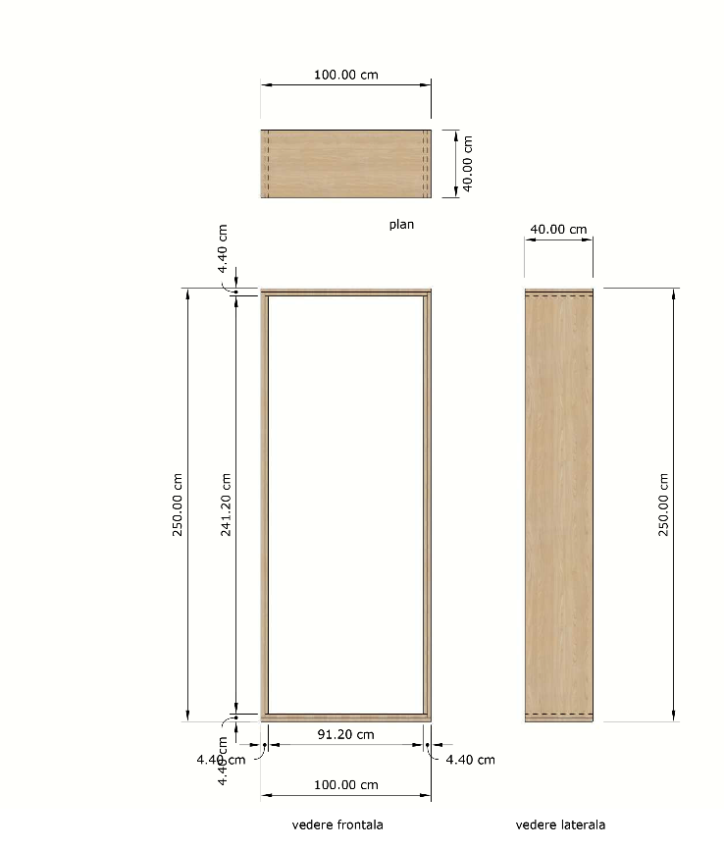 | 2
9. modul cadru dublu cu sfori mic | • Material: pal melaminat cu grosime de 18 mm  • Dimensiuni: 250x94x40 cm  • Culori: Stejar HTTPS://WWW.HOLVER.RO/DECORFINDER/STEJAR-NEBRASKA-NATUR-H3331-ST10~D1797466  • Căntuire exterioară ABS 2mm și interioară 04 mm în culoarea palului  • canal frezat pentru prindere funii sau cârlige / agățătoare tip O (conform schiței alăturate) | 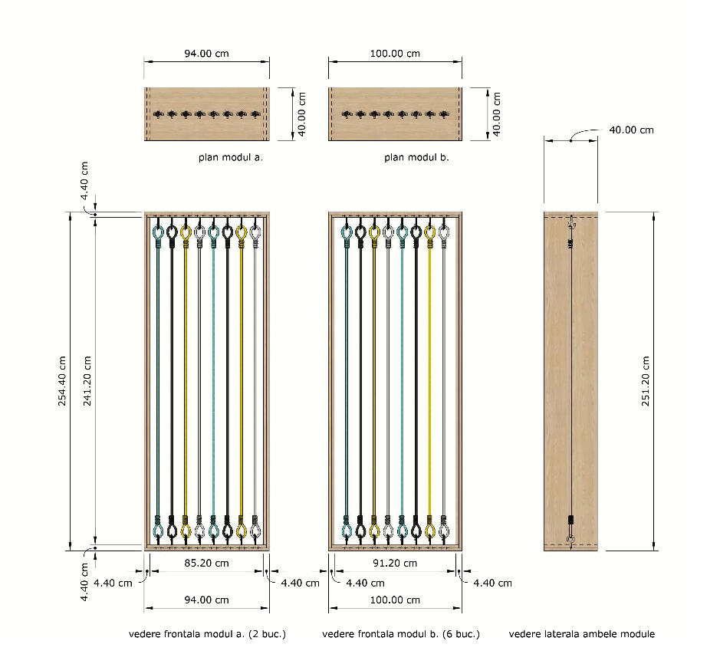 | 2
10. modul cadru dublu cu sfori normal | • Material: pal melaminat cu grosime de 18 mm  • Dimensiuni: 250x100x40 cm  • Culori: Stejar HTTPS://WWW.HOLVER.RO/DECORFINDER/STEJAR-NEBRASKA-NATUR-H3331-ST10~D1797466  • Căntuire exterioară ABS 2mm și interioară 04 mm în culoarea palului  • canal frezat pentru prindere funii sau cârlige / agățătoare tip O (conform schiței alăturate) |  | 6
11. modul bibliotecă cu sticlă | • Material: pal melaminat cu grosime de 18 mm  • Dimensiuni: 250x100x40 cm  • Culori:Stejar HTTPS://WWW.HOLVER.RO/DECORFINDER/STEJAR-NEBRASKA-NATUR-H3331-ST10~D1797466, verde smarald HTTPS://WWW.HOLVER.RO/SHOP/PLACI-DECORATIVE/PAL-MELAMINAT/PAL-MELAMINAT-VERDE-SMARALD-U655-ST9~P2877669?Q=U655  • Căntuire exterioară ABS 2mm și interioară 04 mm în culoarea palului  • ușă din sticlă sablata cu folie (conform schiței alăturate)  • balamale si amortizor  • sistem de încuiere | 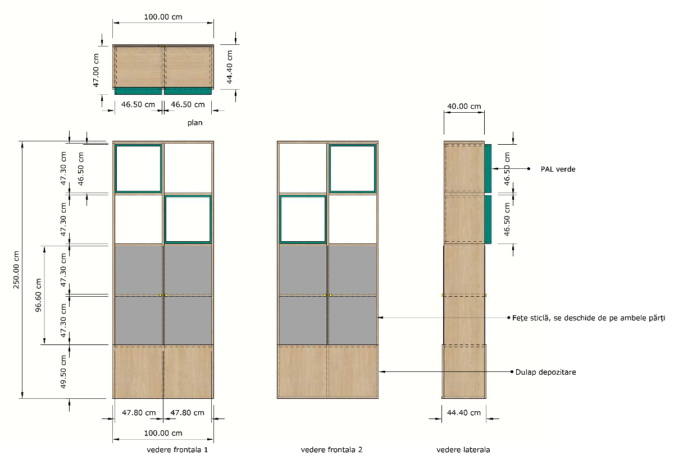 | 2
12. modul depozitare cu uși gri | • Material: pal melaminat cu grosime de 18 mm  • Dimensiuni: 250x100x40 cm  • Culori: Stejar HTTPS://WWW.HOLVER.RO/DECORFINDER/STEJAR-NEBRASKA-NATUR-H3331-ST10~D1797466,grafit HTTPS://WWW.HOLVER.RO/SHOP/PLACI-DECORATIVE/PAL-MELAMINAT/PAL-MELAMINAT-NEGRU-GRAFIT-U961-ST2-EGGER~P2204227?Q=U961  • Căntuire exterioară ABS 2mm și interioară 04 mm în culoarea palului  • ușă din sticlă sablata cu folie • balamale si amortizor  • sistem de încuiere  (conform schiței alăturate) | 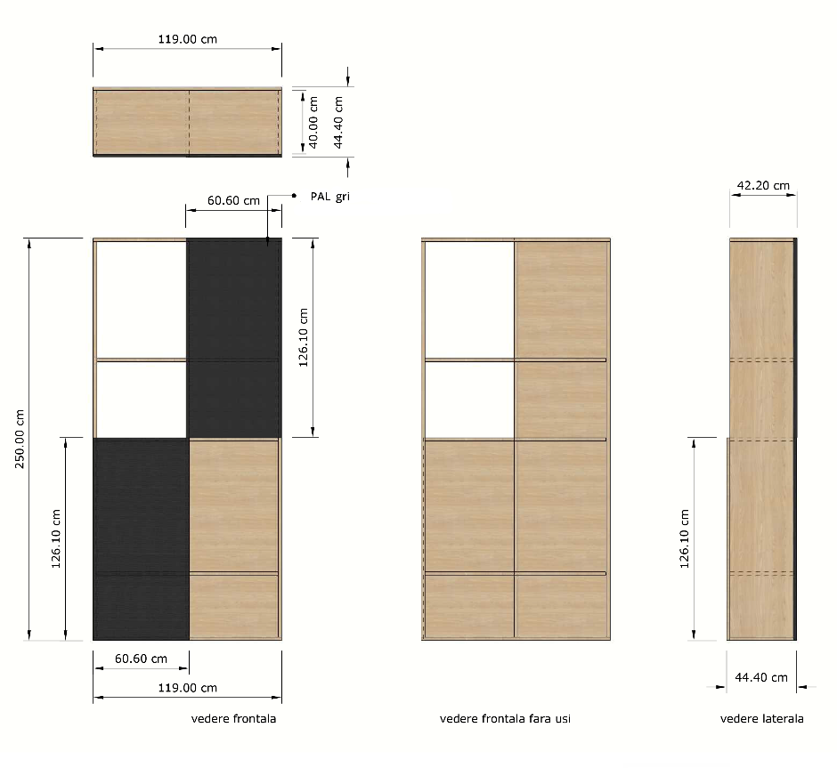 | 2
13. modul masă pliabilă | • Material: pal melaminat cu grosime de 18 mm  • Dimensiuni: 250x100x40 cm  • Culori: Stejar HTTPS://WWW.HOLVER.RO/DECORFINDER/STEJAR-NEBRASKA-NATUR-H3331-ST10~D1797466,verde smarald HTTPS://WWW.HOLVER.RO/SHOP/PLACI-DECORATIVE/PAL-MELAMINAT/PAL-MELAMINAT-VERDE-SMARALD-U655-ST9~P2877669?Q=U655, galben  • Căntuire exterioară ABS 2mm și interioară 04 mm în culoarea palului  • balamale / sistem pliere masă  (conform schiței alăturate) | 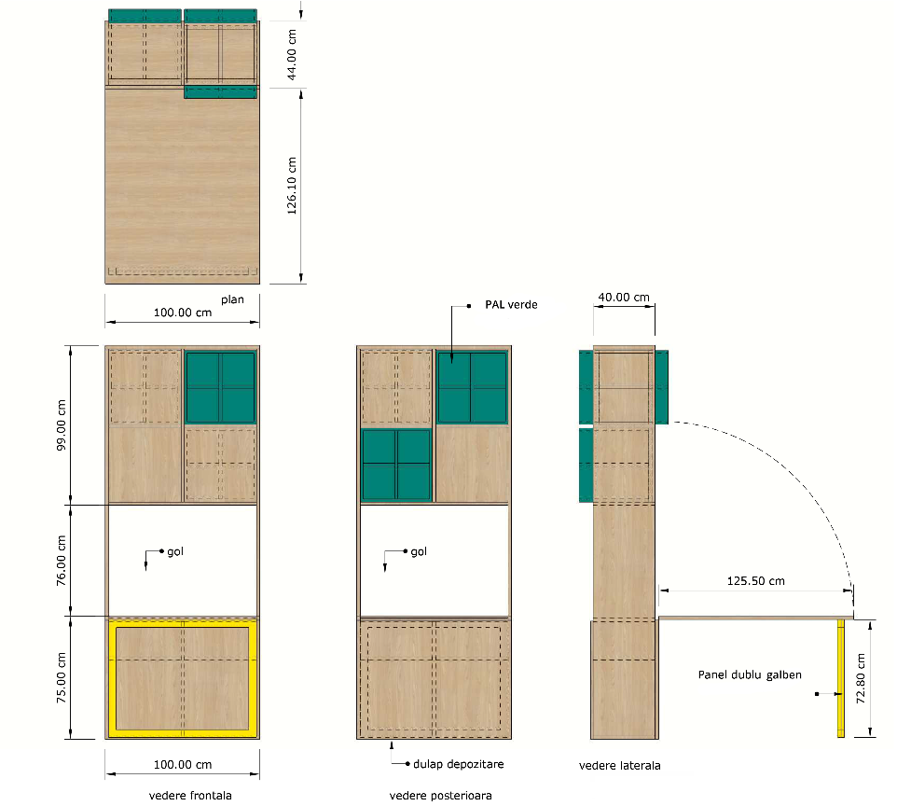 | 3
14. modul masă | • Material: pal melaminat cu grosime de 18 mm, structură metalică  • Dimensiuni: 257x100x40 cm  • Culori:Stejar HTTPS://WWW.HOLVER.RO/DECORFINDER/STEJAR-NEBRASKA-NATUR-H3331-ST10~D1797466, galben (conform schiței alăturate)  • Căntuire exterioară ABS 2mm și interioară 04 mm în culoarea palului | 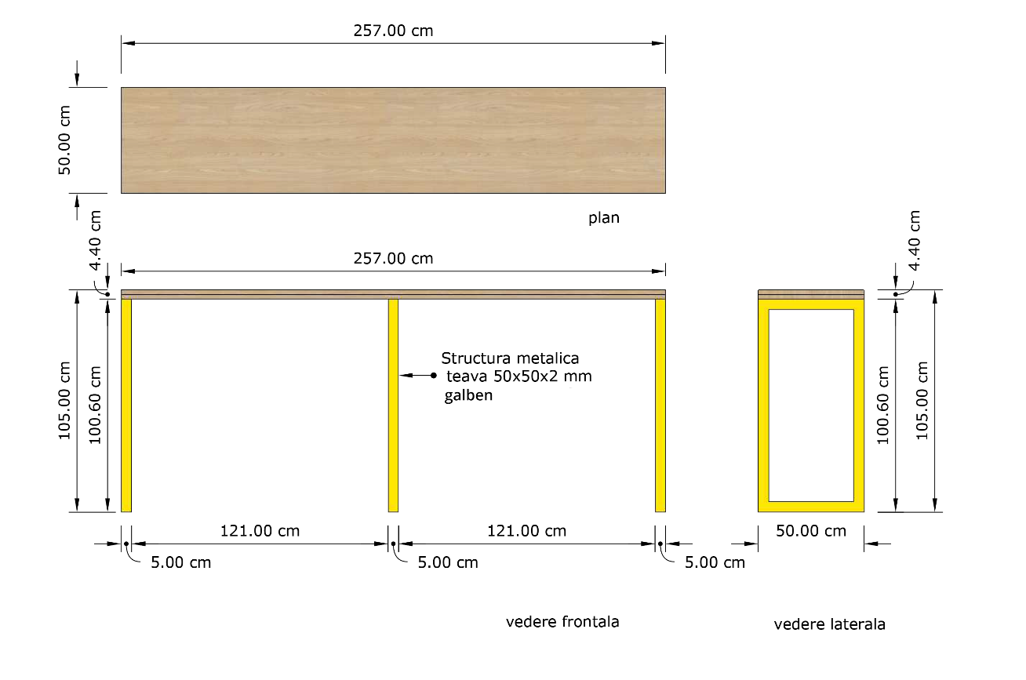 | 2
 |  |  | 33

  - GARANȚIA
Garanţia produselor livrate este de minim 1 an. Perioada de garanţie începe de la data la care s-a efectuat recepția. În perioada de garanţie, orice defecțiune care nu este cauzată de culpa utilizatorului a produselor este înlăturată gratuit de către furnizor, prin reparare sau înlocuire (în funcție de caz), fără costuri suplimentare, în cel mult 10 zile lucrătoare de la data la care a fost înştiinţat în scris de către cumpărător. Garanţia produselor înlocuite sau reparate se extinde cu perioada scursă de la data înştiinţării furnizorului şi până la data când produsele au revenit, în stare de bună funcţionare.

  - LIVRARE, TRANSPORT ȘI MONTAJ
Livrarea și montajul se vor face la adresa Municipiul Iași, Universitatea Alexandru Ioan Cuza, B-dul Carol I, Nr.11, Corp B, etaj III, cod poștal: 700506.
Operatorul economic are obligaţia de a asigura transportul produselor până la locaţia de livrare și montarea acestora în spațiile unde vor fi amplasate.
Furnizorul are obligaţia de a ambala produsele pentru ca acestea să facă faţă la manipularea dură din timpul transportului, tranzitului şi expunerii la temperaturi extreme, la soare şi la precipitaţiile care ar putea să apară în timpul transportului şi depozitării în aer liber, în aşa fel încât să ajungă în bună stare la destinaţia finală.
Montarea modulelor de mobilier se va face la adresa indicată în prezența unui reprezentant al Beneficiarului pentru aranjarea optimă a modulelor. Modulele se vor fixa unul de altul pentru asigurarea stabilității.

  - RECEPȚIE
Termenul de execuție este de 45 de zile calendaristice de la data semnării contractului..
Recepţia cantitativă şi calitativă se face la sediul Beneficiarului, unde după verificarea configuraţiei şi a cantităţilor se va încheia un proces verbal de recepţie intre reprezentantii partilor ( reprezentantul achizitorului si reprezentantul furnizorului). Dacă în cadrul recepţiei se constată că nu a fost livrată întreaga cantitate, că produsele nu respectă în totalitate specificaţiile tehnice din Caietul de Sarcini, atunci Furnizorul va fi obligat să remedieze neconformităţile în decurs de 5 zile de la constatarea lor. Neconformităţile vor fi consemnate într-o Notă de constatare. În cazul în care neconformităţile nu sunt remediate în termenul stabilit, autoritatea contractantă îşi rezervă dreptul de a rezilia contractul şi de a solicita plata de daune-interese.

  - CONDIŢII DE PLATĂ
Plata se va efectua prin virament bancar, într-o singură tranşă, în termen de maxim 15 de zile de la primirea tuturor documentelor necesare efectuării plăţii.
Documente necesare efectuării plăţilor:
- factură fiscală
- certificat de garanţie al produselor
- proces verbal de recepţie
Factura fiscală va fi emisă de către furnizor după semnarea procesului-verbal de recepţie.

- PROPUNEREA TEHNICĂ
Propunerea tehnică va fi realizată astfel încât să corespundă tuturor cerințelor de la Capitolul 3. Se vor preciza de catre ofertant:
- caracteristicile tehnice minime solicitate modul de îndeplinire a acesteia, inclusiv coduri de culoare pentru fiecare dintre unitatile de mobilier (tabelar).
-garantia acordata pentru mobilier.
- conditii de livrare, transport, montaj.
-termenul de furnizare al tuturor produselor, care include transportul si montajul acestora la Universitatea Alexandru Ioan Cuza, B-dul Carol I, Nr.11, Corp B, etaj III, Iasi.

- PROPUNEREA FINANCIARĂ
Propunerea financiară va fi prezentată în lei, fără TVA, atât în sumă globală, cât și pe fiecare tip de produs în parte, cu evidențierea unităților de măsură și a valorilor unitare.
Preturile vor fi finale şi vor cuprinde toate taxele (cheltuielile de transport, cheltuieli de montare, cheltuieli de manipulare a produselor, cheltuielile de depozitare sau alte taxe ocazionate de livrarea sau furnizarea acestora, alte costuri).
Preţul stabilit de ofertant este ferm, şi nu poate fi ajustat ulterior încheierii contractului.

Formular tehnico-financiar
Nr. Crt. | Denumire produs | Cantitate  (bucăți) | Propunere tehnică  Caracteristici ofertate | Termen de garanție ofertat | Preț unitar  (lei fără TVA) | Preț total  (lei fără TVA)
1 | Modul opac simplu |  | Ofertantul va preciza clar modul de îndeplinire a fiecărei cerințe minime solicitate, inclusiv coduri de culoare.
2
n
Total, lei fara TVA
- Condiții de garanție: …… (ofertantul precizează condițiile de acordare a garanției pentru produsele ofertate)
- Livrare, transport și montaj: ….. (ofertantul precizează termenul de execuție și condițiile de livrare, transport și montaj în conformitate cu cerințele solicitate)
- Suntem de acord cu modelul de contract anexat.
- Propunerea tehnico-financiara este valabila pana la incheierea contractului intre parti.

Data…………………..
Semnatura reprezentantului legal………..

Contract nr...................../.............................

1. PREAMBUL
În temeiul Legii nr. 98/2016 privind achiziţiile publice și ale Hotărârii de Guvern nr. 395/2016 pentru aprobarea Normelor metodologice de aplicare a prevederilor referitoare la atribuirea contractului de achiziţie publică/acordului-cadru din Legea nr. 98/2016 privind achiziţiile publice, s-a încheiat prezentul contract de servicii intre

Părţile
Agentia pentru Dezvoltare Regionala Nord-Est, adresa str. Lt. Draghiescu, nr. 9, Piatra Neamt, jud. Neamt, telefon/fax: 0233218071/0233218072, cod unic de inregistrare 11616139, cod IBAN RO97 BRDE 280S V089 8920 2800, deschis la BRD Sucursala Piatra Neamt, reprezentata prin Vasile ASANDEI, functia Director General, in calitate de achizitor, pe de o parte,
şi
................., cu sediul in str. ................, loc.................., adresa de corespondenta: ................, telefon/fax: ..............., inregistrata la Oficiul Registrului Comertului cu nr. ..............., cod fiscal ............, cod IBAN ................, deschis la ..........., reprezentata prin ................, functia Administrator, in calitate de furnizor/contractant, pe de alta parte.

2. TERMENI ŞI DEFINIŢII
2.1 - În prezentul contract următorii termeni vor fi interpretaţi astfel:
a. Achizitor şi furnizor - părţile contractante aşa cum acestea sunt numite în contract;
b. preţul contractului - preţul plătibil Furnizorului de către achizitor, în baza contractului, pentru îndeplinirea integrală şi corespunzătoare a tuturor obligaţiilor asumate prin contract, acceptate ca fiind corespunzătoare de către achizitor;
c. forţa majoră - este orice eveniment extern, imprevizibil, absolut, invincibil si inevitabil, care opreste sa fie executate obligatiile ce le revin partilor, potrivit prezentului contract si este constatat de o autoritate competenta.
d. zi - zi calendaristică, în afara cazului în care se prevede expres că sunt zile lucrătoare; an - 365 de zile.
e. conflict de interese – prin conflict de interese se înţelege orice situaţie în care membrii personalului autorităţii contractante sau ai unui furnizor de servicii de achiziţie care acţionează în numele autorităţii contractante, care sunt implicaţi în desfăşurarea procedurii de atribuire sau care pot influenţa rezultatul acesteia au, în mod direct sau indirect, un interes financiar, economic sau un alt interes personal, care ar putea fi perceput ca element care compromite imparţialitatea ori independenţa lor în contextul procedurii de atribuire.
f. penalitate contractuală – despăgubirea stabilită în contractul de prestare servicii ca fiind plătibilă de către una din părţile contractante către cealaltă parte, în caz de neîndeplinire, îndeplinire necorespunzătoare sau cu întârziere a obligaţiilor din contract(majorări de întârziere și/sau daune-interese).

3. INTERPRETARE
3.1 În prezentul contract, cu excepţia unei prevederi contrare cuvintele la forma singular vor include forma de plural şi vice versa, acolo unde acest lucru este permis de context.
3.2 Termenul “zi”sau “zile” sau orice referire la zile reprezintă zile calendaristice dacă nu se specifică in mod diferit.
3.3 Clauzele şi expresiile vor fi interpretate prin raportare la întregul contract.

Clauze obligatorii

4. Obiectul principal al contractului
4.1 –Contractantul se obliga sa furnizeze, transporte si sa monteze mobilierul care cuprinde module separate utilizate pentru amenajarea unui spațiu de lucru și studiu în cadrul Universității Alexandru Ioan Cuza din Iași, in perioada convenita si in conformitate cu obligatiile asumate prin prezentul contract.

Nr.crt. | Denumire modul de mobilier | Cantitate, bucati | Pret unitar  (lei, fara TVA) | Pret total,  (lei, fara TVA)
1
2
3
n
Total, lei fara TVA

4.2. Achizitorul se obliga sa plateasca pretul convenit in prezentul contract pentru produsele furnizate.

5. Pretul contractului
5.1 Pretul total convenit pentru furnizarea produselor aferente clauzei 4.1., platibil Furnizorului de catre achizitor, este de .............................. lei, la care se adauga TVA.

6. Durata contractului
6.1 - Durata prezentului contract este de la ............. pana la ................

7. Executarea contractului
7.1 - Executarea contractului incepe la data de 21.06.2019.

8. Documentele contractului
8.1 - Documentele contractului sunt:
- caietul de sarcini intocmit de achizitor;
-propunerea tehnico-financiara intocmita de furnizor;
- acte aditionale, daca e cazul.

9. Obligatiile principale ale furnizorului
9.1. Furnizorul se obligă să furnizeze produsele si sa presteze serviciile la standardele şi sau performanţele prezentate propunerea sa tehnico-financiara.
9.2. Furnizorul se obligă să furnizeze produsele si sa presteze serviciile accesorii pana la data de ..................
9.3 Furnizorul se obliga să despăgubească achizitorul împotriva oricăror:
- reclamaţii şi acţiuni în justiţie, ce rezultă din încălcarea unor drepturi de proprietate intelectuală (brevete, nume, mărci înregistrate etc.), legate de echipamentele, materialele, instalaţiile sau utilajele folosite pentru sau în legatură cu produsele achiziţionate, şi
- daune-interese, costuri, taxe şi cheltuieli de orice natură, aferente, cu excepţia situaţiei în care o astfel de încălcare rezultă din respectarea caietului de sarcini întocmit de către achizitor.

10. Obligatiile principale ale achizitorului
10.1 - Achizitorul se obliga sa receptioneze, potrivit clauzei 15, produsele livrate in termenul convenit.
10.2 - Achizitorul se obliga sa plateasca pretul catre prestator in maxim 15 zile de la emiterea facturii de catre prestator si a procesului verbal de receptie a livrabilelor.
10.3 - Daca achizitorul nu onoreaza facturile in termen de 10 zile de la expirarea perioadei prevazute convenite, Furnizorul are dreptul de a sista livrarea produselor si de a beneficia de reactualizarea sumei de plata la nivelul corespunzator zilei de efectuare a platii. Imediat ce achizitorul onoreaza factura, Furnizorul va relua livrarea produselor in cel mai scurt timp posibil.

11. Sanctiuni pentru neindeplinirea culpabila a obligatiilor
11.1 - In cazul in care, din vina sa exclusiva, Furnizorul nu reuseste sa-si execute obligatiile asumate prin contract, atunci achizitorul are dreptul de a deduce din pretul produselor nelivrate, ca penalitati, o suma echivalenta cu 0,1 % pe zi de intarziere.
11.2 - In cazul in care achizitorul nu onoreaza facturile in termen de 10 de zile de la expirarea perioadei convenite, atunci acesta are obligatia de a plati, ca penalitati, o suma echivalenta cu 0,1 % pe zi de intarziere din plata neefectuata.
11.3 - Nerespectarea obligatiilor asumate prin prezentul contract de catre una dintre parti, in mod culpabil si repetat, da dreptul partii lezate de a considera contractul de drept reziliat si de a pretinde plata de daune-interese.
11.4 - Achizitorul isi rezerva dreptul de a renunta oricand la contract, printr-o notificare scrisa adresata Furnizorului, fara nici o compensatie, daca acesta din urma da faliment, cu conditia ca aceasta anulare sa nu prejudicieze sau sa afecteze dreptul la actiune sau despagubire pentru prestator. In acest caz, Furnizorul are dreptul de a pretinde numai plata corespunzatoare pentru partea din contract indeplinita pana la data denuntarii unilaterale a contractului.

Clauze specifice

12. Garantia de buna executie a contractului-nu e cazul.

13. Alte responsabilitati ale Furnizorului
13.1 - (1) Furnizorul are obligaţia de a ambala produsele pentru ca acestea să facă faţă, fără limitare, la manipularea dură din timpul transportului, tranzitului şi expunerii la temperaturi extreme, la soare şi la precipiţaţiile care ar putea să apară în timpul transportului şi depozitării în aer liber, în aşa fel încât să ajungă în bună stare la destinaţia finală.
(2) În cazul ambalării greutăţilor şi volumelor în formă de cutii, Furnizorul va lua în considerare, unde este cazul, distanţa mare până la destinaţia finală a produselor şi absenţa facilităţilor de manipulare grea în toate punctele de tranzit.
13.2 - Ambalarea, marcarea şi documentaţia din interiorul său din afara pachetelor va respecta strict cerinţele ce vor fi special prevăzute în contract, inclusiv cerinţele suplimentare.
13.3 - Toate materialele de ambalare a produselor, precum şi toate materialele necesare protecţiei coletelor (paleţi de lemn, foi de protecţie, etc) ramân în proprietatea achizitorului.
13.4 - Furnizorul are obligaţia de a asigura complet produsele furnizate prin contract împotriva pierderii sau deteriorării neprevăzute la fabricare, transport, depozitare şi livrare, în funcţie de termenul comercial de livrare convenit.
13.5 - Pe lângă furnizarea efectivă a produselor, Furnizorul are obligaţia de a presta şi serviciile accesorii furnizării produselor, fără a modifica preţul contractului.
13.6 - Furnizorul are obligaţia de a presta serviciile, pentru perioada de timp convenită, cu condiţia ca aceste servicii să nu elibereze Furnizorul de nici o obligaţie de garanţie asumată prin contract.

14. Alte responsabilitati ale achizitorului
14.1 - Achizitorul se obliga sa puna la dispozitia Furnizorului orice facilitati si/sau informatii pe care acesta le-a cerut si pe care le considera necesare indeplinirii contractului.

15. Receptie si verificari
15.1 - Achizitorul sau reprezentantul sau are dreptul de a inspecta şi/sau testa produsele pentru a verifica conformitatea lor cu specificaţiile din anexa/anexele la contract.
15.2 - Inspecţiile şi testele din cadrul recepţiei provizorii şi recepţiei finale (calitative) se vor face la destinaţia finală a produselor, respectiv sediul achizitorului.
15.3 - Dacă vreunul din produsele inspectate sau testate nu corespunde specificaţiilor, achizitorul are dreptul sa îl respingă, iar Furnizorul are obligaţia, fără a modifica preţul contractului:
a) de a înlocui produsele refuzate, sau
b) de a face toate modificarile necesare pentru ca produsele sa corespundă specificaţiilor lor tehnice.
15.4 - Dreptul achizitorului de a inspecta, testa şi, daca este necesar, de a respinge, nu va fi limitat sau amânat datorită faptului că produsele au fost inspectate şi testate de prestator, cu sau fără participarea unui reprezentant al achizitorului, anterior livrării acestora la destinaţia finală.

16. Incepere, finalizare, intarzieri, sistare
16.1 - (1) In cazul in care Furnizorul sufera intarzieri si/sau suporta costuri suplimentare, datorate in exclusivitate achizitorului partile vor stabili de comun acord prelungirea perioadei de livrare a produselor.
(2) In cazul in care:
i) orice motive de intarziere, ce nu se datoreaza Furnizorului, sau
ii) alte circumstante neobisnuite susceptibile de a surveni, altfel decat prin incalcarea contractului de catre prestator, indreptatesc Furnizorul de a solicita prelungirea perioadei de livrare a produselor, atunci partile vor revizui, de comun acord, perioada de livrare si vor semna un act aditional.
16.3 - Daca pe parcursul indeplinirii contractului, Furnizorul nu respecta termenul de livrare, acesta are obligatia de a notifica acest lucru, in timp util, achizitorului.
16.4 - In afara cazului in care achizitorul este de acord cu o prelungire a termenului de executie, orice intarziere in indeplinirea contractului da dreptul achizitorului de a solicita penalitati Furnizorului.

17. Ajustarea pretului contractului
17.1 - Pentru produsele livrate, platile datorate de achizitor Furnizorului sunt preturile declarate in contract.
17.2 - Pretul contractului nu se ajusteaza.

18. Amendamente
18.1 - Partile contractante au dreptul, pe durata indeplinirii contractului, de a conveni modificarea clauzelor contractului, prin act aditional, numai in cazul aparitiei unor circumstante care lezeaza interesele comerciale legitime ale acestora si care nu au putut fi prevazute la data incheierii contractului.

19. Subcontractanti-nu e cazul

20. Cesiunea
20.1 - Furnizorul are obligatia de a nu transfera total sau partial obligatiile sale asumate prin contract, fara sa obtina, in prealabil, acordul scris al achizitorului.

21. Forta majora
21.1 - Forta majora este constatata de o autoritate competenta.
21.2 - Forta majora exonereaza partile contractante de indeplinirea obligatiilor asumate prin prezentul contract, pe toata perioada in care aceasta actioneaza.
21.3 - Indeplinirea contractului va fi suspendata in perioada de actiune a fortei majore, dar fara a prejudicia drepturile ce li se cuveneau partilor pana la aparitia acesteia.
21.4 - Partea contractanta care invoca forta majora are obligatia de a notifica celeilalte parti, imediat si in mod complet, producerea acesteia si sa ia orice masuri care ii stau la dispozitie in vederea limitarii consecintelor.
21.5 - Daca forta majora actioneaza sau se estimeaza ca va actiona o perioada mai mare de 6 luni, fiecare parte va avea dreptul sa notifice celeilalte parti incetarea de plin drept a prezentului contract, fara ca vreuna din parti sa poata pretinde celeilalte daune-interese.

22. Solutionarea litigiilor
22.1 - Achizitorul si Furnizorul vor face toate eforturile pentru a rezolva pe cale amiabila, prin tratative directe, orice neintelegere sau disputa care se poate ivi intre ei in cadrul sau in legatura cu indeplinirea contractului.
22.2 - Daca, dupa 15 zile de la inceperea acestor tratative neoficiale, achizitorul si Furnizorul nu reusesc sa rezolve in mod amiabil o divergenta contractuala, fiecare poate solicita ca disputa sa se solutioneze, de catre instanta judecatoreasca competenta.

23. Limba care guverneaza contractul
23.1 - Limba care guverneaza contractul este limba romana.

24. Comunicari
24.1 - (1) Orice comunicare intre parti, referitoare la indeplinirea prezentului contract, trebuie sa fie transmisa in scris.
(2) Orice document scris trebuie inregistrat atat in momentul transmiterii cat si in momentul primirii.
24.2 - Comunicarile intre parti se pot face si prin telefon, fax sau e-mail cu conditia confirmarii in scris a primirii comunicarii.

25. Legea aplicabila contractului
25.1- Contractul va fi interpretat conform legilor din Romania.
25.2- Conform Regulamentului (UE) 2016/679 privind protectia persoanelor fizice in ceea ce priveste prelucrarea datelor cu caracter personal, partile confirma consimtamantul clar si informat pentru prelucrarea datelor cu caracter personal, in scopul contractului

Partile au inteles sa incheie azi, ................., prezentul contract in doua exemplare, cate unul pentru fiecare parte.

Achizitor, Furnizor,
Agentia pentru Dezvoltare Regionala Nord-Est

Vasile ASANDEI,
Director General Administrator

Iulian Mitrofan,
Consilier Juridic

Control Financiar Preventiv,

